LOGBOOK VIDEO PROSPEKTIV MENGENAL CIVITAS AKADEMIKA KELOMPOK 29 PULAU KARIMUN JAWA

No | Tanggal | Kegiatan | Hasil yang Diperoleh | Foto Kegiatan
1 | Kamis, 2 Desember 2021 | Diskusi Zoom Meeting 1 | Pengetahuan mengenai dunia perkuliahan serta mengetahui pengalaman para dosen dalam institusi pendidikan | 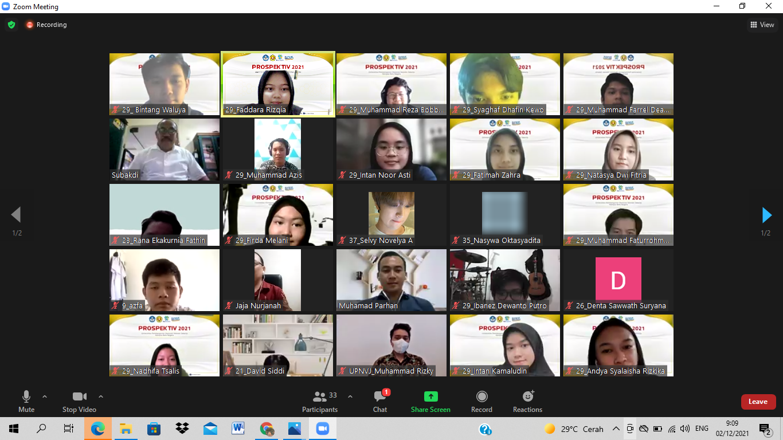
2 | Rabu, 22 Desember 2021 | Diskusi Zoom Meeting 2 | Anggota kelompok saling mengenal satu dengan yang lain | 